# 本科生毕业设计（论文）外文翻译

|  |  |
| --- | --- |
| **外文原文题目：** | a defense of narrative centric game design |
| **中文翻译题目：** | 为叙事中心游戏设计的辩护 |

**游戏化个人管理Android App的设计与实现**

**Design and Implementation of Android App for Gamified Personal Management**

|  |  |
| --- | --- |
| 学 院： | 计算机学院 |
| 专 业： | 软件工程 |
| 学生姓名： | 金晨 |
| 学 号： | 1120161943 |
| 指导教师： | 赵丰年 |

目　录

1.叙事中心游戏的讨论 1

1.1 为什么这有关系 1

1.2游戏叙述类型 5

1.2.1唤起性空间 6

1.2.2扮演故事 6

1.2.3嵌入式叙事 7

1.2.4涌现式叙事 8

2. 对叙事中心游戏的批判 9

2.1 游戏叙事的不和谐 9

2.2 剧幕 12

2.3 玩家主导 14

2.4 系统设计 16

# 1.叙事中心游戏的讨论

1.1 为什么这有关系

传统意义上，如游戏机制对类型的定义所指，游戏倾向于娱乐上的体验。相反，在叙事游戏上的聚焦则相对较新。一些普遍的观点可以有助于了解叙事游戏对游戏的重要性。

首先，开发者可以将权威的声音注入创造性的表达，叙事中心游戏为游戏丰富的多样性提供了新的方法。所有的创造性工作都有创造意图留下的轨迹，就像一种游戏会传达一种特殊的感觉。然而，对于这些感觉的翻译会受限于玩家个人的生活和深刻的经历。而赋予创造者对叙事权威的的控制，就能提供一个可访问的锚，便于玩家在熟悉范围之外理解复杂和多样的主题。

第二，叙事的创新也一直是创新媒介中的主要影响因素之一，Mata Haggis专业表述为：

我们被应在一个重视创造新的和令人兴奋的方法的行业工作，但我们正面临一个问题：随着花在提高画面上的资金对最终的游戏的影响日渐式微，对创新的探索必须着手于其他领域。游戏机制是一科可能创新的领域，但是新的机制和真正有意义的改变也日趋稀少。我们也试了远离现实的视觉实验，但是我们大多数人所处之地，创新更多地在于游戏的叙事。这是一个历来游戏表现很差的地方，但已有证明，这个相同的故事以新的方式讲述了数百年。（Haggis）

游戏机制只能在经历一些变化后才能开始衍生。相较而言，叙事游戏机制的每次体验都有一个独特的故事，在每次不同的迭代中增加着新的含义。换言之，叙事的创新比游戏机制的过饱和创新更为容易。

第三，现存的游戏机制已经具备了成熟的叙事潜力。游戏并不总是倾向于直接的故事讲述，但游戏总会讲故事，只是不是多数人注意到的故事。如Jenkins所描述的： “早期的任天堂游戏也有简单的故事线：拯救伞菌公主。玩家们惊讶于其中复杂而富有想象力的领域，我们将其放在更古老的传统空间中展开讲述”（Jekins 4）。后文中我会针对游戏作为空间讲述的独特优势进行扩展。

最后，叙事中心游戏的观众一直存在着。诸如平台游戏、射击游戏等传统娱乐游戏可能一出现即在行业中占据主导地位，但叙事冒险游戏也在如卢卡斯、雪乐山等专攻此道的工作室帮助下，在这个时代占有一席之地。不仅如此，Twine等叙事游戏开发工具的出现也降低了游戏开发的门槛。这也导致了叙事游戏在市场的复苏，相应受众也随之出现。显然，无论游戏社区如何评价叙事为中心的游戏，受众都愿意为此消费。

在一篇名为“没有故事，电子游戏会更好”的文章中，Ian Bogost总结道：“如果游戏有未来，特别是发现自己有潜力成为能决定一个时代的媒介的未来，那游戏将会抛弃成为叙事媒介的可能”（Bogost）。尽管Bogost的结论可以对于游戏社区中的很多观点作出解释，但也很难忽视他对叙事的解释里存在的部分缺陷。摘自Henry Jenkins对于游戏学的讨论：

一系列概念上的盲点让他们很难对叙事和游戏之间的相互作用有深刻的理解。首先，讨论的叙事模式过于狭隘，专注于古典线性叙事的规则和惯例而难以考虑其他类型的叙事。其二，讨论的叙事理解过于局限，过于关注叙事者的行为与期待而忽视了叙事理解的过程。其三，讨论仅仅解决了是否整个游戏在讲故事，而并未梳理叙事元素是否能以更接地气的方式融入游戏。最后，讨论假设叙事必须独立，而并不认为游戏可以在新的跨媒体叙事环境中提供一些特定功能。

带着这些盲点思考，游戏不仅是一种可行的叙事媒介，还是随着互动媒介的发展日趋繁盛的游戏领域。仅举几例，Sam Barlow通过梳理老警察的审讯镜头来发掘谋杀案故事的游戏“她的故事” ​，将叙述挖掘与器械控制无缝连接起来（见图1）。通过建立预先定义的和感知到的事实的相互作用，玩家在游戏系统中的交涉扮演者叙事体验的形成起着积极的作用。在Simogo的文本游戏“6号设备”中，文字空间实际上成为导航的实际空间，在叙述中模糊了玩家时空界限（见图2）。最后还有Giant Sparrow关于一个被诅咒家族的互动短篇故事集“伊迪·丝芬奇的记忆”，展示了其对游戏机制的娴熟运用，增强了叙事效果，真正提供了具有影响力的体验，被誉为其流派的巅峰（见图3和4）。这仅仅只是游戏专注于游戏叙事体验的几个例子，并随着新版本发布不断创新，所有的这些游戏促进了游戏设计语言的扩展。

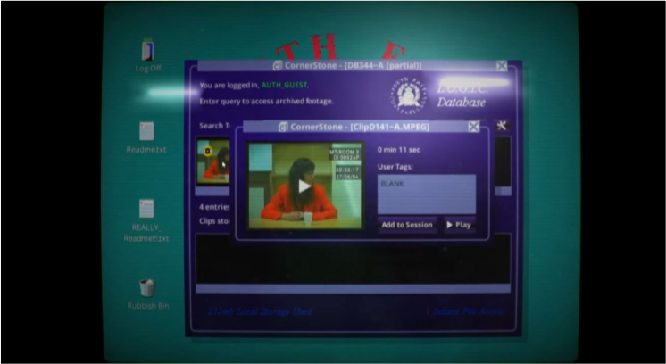

图1 她的故事游戏界面屏幕（Barlow）。



图2 6号设备的编译截图（Simogo，“6号设备”）



图3 伊迪·丝芬奇的记忆的简介（Giant Sparrow）



图4 仍来自伊迪丝·芬奇游戏中的小插曲（Giant Sparrow）

1.2游戏叙述类型

回到Jenkins，他进一步认为游戏有一种通过空间讲故事的独特方法，主张“应更多地将游戏设计师理解为叙述构建者而非讲故事的人”（3）。为便于进一步讨论，我将花些时间磊介绍Jenkins列举的一些沉浸式叙述体验的方法，因为我相信这些叙事类型的多数都是叙事中心游戏体验的基础。

1.2.1唤起性空间

与“依托于于大众已知的故事和类型传统的娱乐公园景点”相仿，Jenkins将唤起性空间定义为“依托于我们先前已有的叙事能力”的叙事空间（6）。在游戏中一种较为常见的唤起性空间形式是利用科幻和幻想世界，将其扩展为空间可导航的环境。依赖于空间中预先存在的知识，玩家无需过多介绍，即可体验与现实完全不同的世界中负责的故事。此外，唤起性空间也可以使用人类相关主题来促进日常叙事。例如Mountains出品的手机叙事游戏“弗洛伦斯”，试图讲述了一个坠入爱河的故事，大多数人们都可能将其视为自己的经历（见图5）。尽管弗洛伦斯使用独特的潜在叙述方式相对模糊，但游戏使用从恋爱的共享知识提取出的熟悉图像轻松完成了叙述信息的传递。



图5 弗洛伦斯（Mountains）

1.2.2扮演故事

扮演故事是一种由玩家在游戏进展中参演叙事情节的叙事方式。这种类型的空间叙事提供了特权，“对情节发展的空间探索……通过广泛地定义目标与困难……以致障碍物和帮助共同促进主人公朝着解决的目标上前进”（Jekins 7）。由于扮演叙事的事件由玩家的空间导向决定，这些故事趋向于以独立的离散时刻而存在，并具有灵活的组合。尽管扮演故事的脱节性可能会造成不好的后果，但这些故事层叠在其他故事智之上，加深了叙事的深度。Oh在她叙事中心设计的构建叙述层模型中，描述了行为反映一个玩家的心理模型：

有人可能说，当玩家按下游戏“开始”键时，她就被扔进了一个陌生的世界。她并未事先了解这个世界的知识，也没有形成任何依恋。她可能要做的，是与周围由设计师特意挑选和设计的世界沟通，以形成对这个世界和与她的关系的认知。（Oh 20）

因此，扮演故事依赖于玩家对叙事空间概念和世界规则的权衡来提供专注于理解过程的体验。

1.2.3嵌入式叙事

扮演故事需要玩家专注于触发与广义目标联系的叙述事件，而嵌入式叙事是一种更为被动的叙事参与方式。嵌入式叙事更像是散落在游戏世界的线索，以助于构建游戏空间。例如Irrational Games的 “生化奇兵：无限”，其环境宣传海报就有助于建立世界的阶级斗争；或是From Software的“血源诅咒”中敌对角色的疯狂言论，揭示了一个陷入群体疯狂的破旧村庄（见图6）。由于补充内容常常会淡化于周围的环境中，许多这类嵌入式叙述都会被错失。此外，许多嵌入式叙事存在争议的空间，因为叙述的理解并非其主要目标，例如生化奇兵：无限环境的主要目的就是射击敌人的浪潮。尽管如此，“混合的扮演和嵌入叙述元素可以在互动的灵活性和预编写叙述的连贯性之间取得平衡”（Jekins 10）。

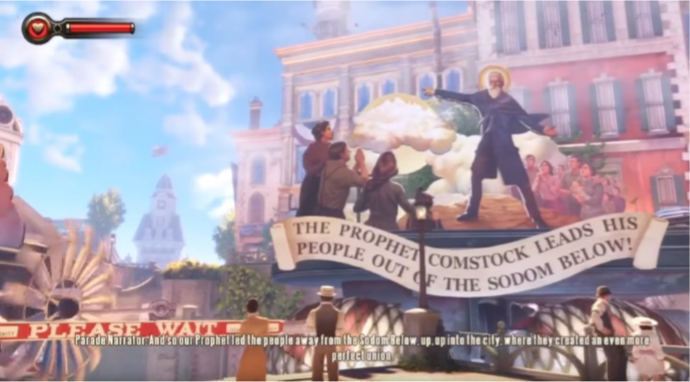

图6 生化奇兵：无限中的宣传游行（Irrational Games，“生化奇兵：无限”）

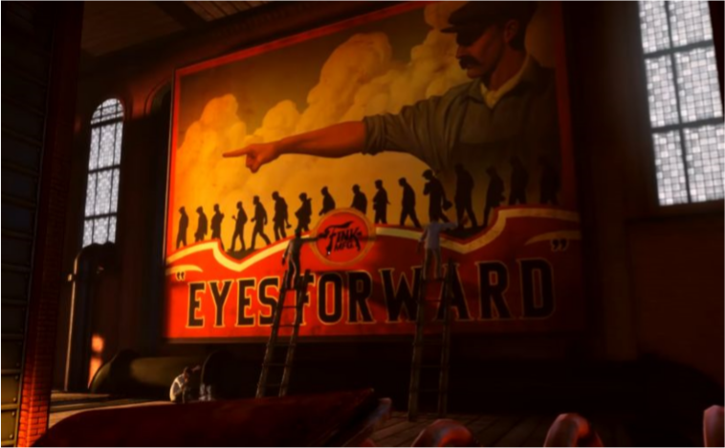

图7 生化奇兵：无限中的宣传海报（Irrational Games，“生化奇兵：无限”）

1.2.4涌现式叙事

Jenkins认为，涌现式叙事是 “被设计得极具叙事潜力，使玩家能进行叙事构建”的游戏空间（13）。Jekins进一步详述举例，“Will Wright常将虚拟人生描述为沙盒或玩具屋游戏，建议可以将其理解为一种玩家能够自己定义目标、书写自己故事的创作环境”（11）。除了模拟游戏，竞技类游戏也有丰富的涌现叙事潜力，因为其无脚本特性能让每个玩家都有独特的游戏体验。

与其他叙事相比，涌现式叙事有着突出的娱乐特性。它并不关注预定义的作者身份，而是专注于使用游戏系统的机制来提供更多可能性。不出所料，这让涌现式叙事成为在单个游戏系统中讲述大量故事最经济的方式之一。流行的竞技游戏在视频共享网站或流媒体网站的不断循环可以为其潜力佐证。

尽管在涌现式叙事中看似有着无尽的可能性，创作者对于展开叙述的控制其实最少。涌现式叙事为创作者以游戏机制的形式赋予控制权，创作者可以限制什么动作能执行，但在传达明确含义时仍有困难，这也是叙事中心游戏中现存的争议话题。在下一章，我将更深层次地调查叙事中心游戏的共同争论点。

# 2. 对叙事中心游戏的批判

经过数年的游戏学家与叙事学家之争，关于游戏可以作为叙事媒介起了许多争论。许多人，例如Bogost宣称，由游戏开发者对于电影误解而推动的游戏叙事只是徒劳。此外，Bogost也声称“使用游戏来讲故事是一个不错的目标，但也是一个没有进取心的目标”（Bogost）。但随着叙事中心游戏的创新，这些批评一次次地被证误。下述是一些关于叙事中心游戏普遍的争论话题。

2.1 游戏叙事的不和谐

与其他创造性工艺相似，许多游戏开发者都极其渴求完美。创作者们都期盼游戏中每个单独的模块都被一丝不苟地精心拼接成一个完整的作品。然而不幸的是，这项任务非常艰巨，在创造各个单元时的失败被放大为分歧，最终打破了玩家的沉浸体验。表面上看，这些失败最严重的问题在于游戏叙事的不和谐。Clint Hocking创造道，游戏叙事的不和谐是游戏中娱乐元素和叙事元素的冲突体验（见图8和图9）。Hocking在对生化奇兵的批判中描述道，“通过将作品的叙事和娱乐元素放在对立面，这个游戏看起来像是在公开嘲笑玩家对这个游戏科幻性的相信”（Hocking）。

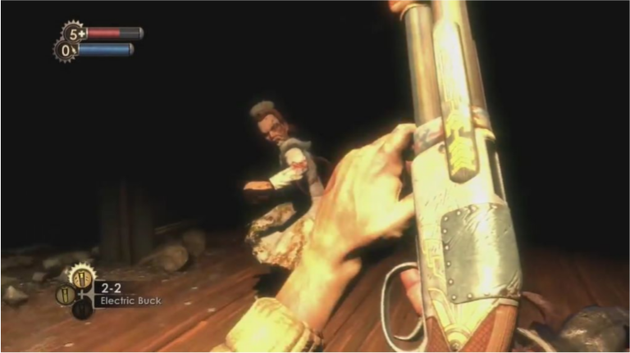

图8 生化奇兵疯狂的枪战体验（Irrational Games，“生化奇兵”）

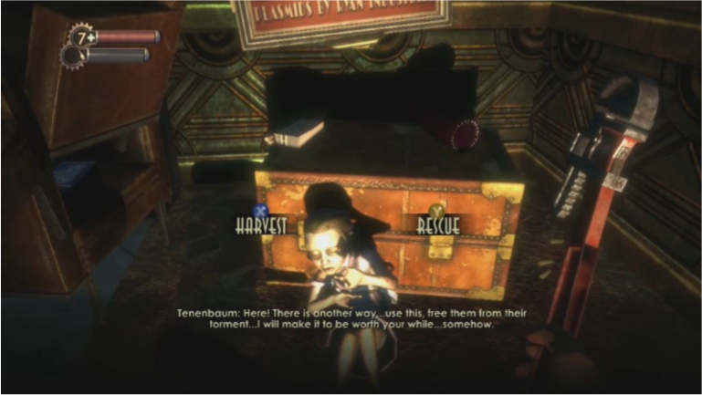

图9 生化奇兵中道德选择的游戏叙事不和谐（Irrational Games，“生化奇兵”）

游戏叙事不和谐无疑是纠缠叙事中心游戏已久的主要问题，解决这个问题的每一小步都应作为这个媒介主要进步的一大步来庆祝。有很多避免游戏叙事不和谐的建议，但其中最普遍的就是在叙事之前开始设计一个游戏机制，因为这样更容易将叙事融入游戏机制中。设计一个机制上的游戏体验是一个好建议，但这句格言增加了游戏社区机制创新的压力，阻碍了游戏内容的创新。

以关于叙事游戏开发的游戏系列额外加分作为讨论的切入点，叙事中心设计的问题源于对机制可能性的限制，对角色和地点明确合集的限制，和对推动不合理范围情节的强调（“如何开始”）。

前两点源于设计一个已完全成熟的游戏机制来适应预先定义的叙事限制的困难，但这个观点有漏洞，因为反之也成立。预定义一个游戏机制限制了可以讲述的叙事类型。此外，相似的游戏机制可以传递不同的感受，以这些游戏来看，改良游戏机制来适应叙事并非不可能。例如Naughty Dog的神秘海域系列和最后生还者都覆盖了射击功能，但这两款游戏展示了截然不同又适于它们叙事的感觉。神秘海域展示的轻快敏捷的感觉完全切合其激昂的动作主题（见图10）。相反，最后生还者使用坚硬厚重的风格吸引玩家，反映其关于责任的坚毅主题（见图11）。另外，这两个关于限制叙事中心设计特性的观点做了一个错误的假设，他们认为游戏发展的决策是永恒不变的，然而现在在发展中，游戏发展的迭代特性不断调整和适应着游戏元素。目标从来不是牺牲一个游戏元素，而是有一个固定的对所有元素的协商，直至所有事物都融入于此。叙事和机制元素都不例外。关于最后一个观点，叙事推动情节同时也会将发展推向一个不合理的范围，这更像是一个需要小心规避的预警故事而非不可改变的事实。

我理解额外加分在叙事中心游戏相关情节中表新的担心，认为相对于游戏机制设计而言叙事中心设计相对不成熟。叙事中心设计中有很多还没被完全探索的隐藏问题让这个进程尤其令人望而生畏。·然而，当目标改为对游戏进行创新以成为一个叙事媒介时，把机制放在首位的设计方法就成了巨大的阻碍。我甚至要说，游戏社区对解决游戏叙事不和谐的坚持让有志开发者无法承担互动叙事中正确创新的必要风险。与其引导我们放弃对叙事的追求，教会开发者们更好地进行叙事设计练习可能才是合适的解决方案，例如游戏中叙事范围的现实理解，或是叙事设计中设计迭代原则的应用。

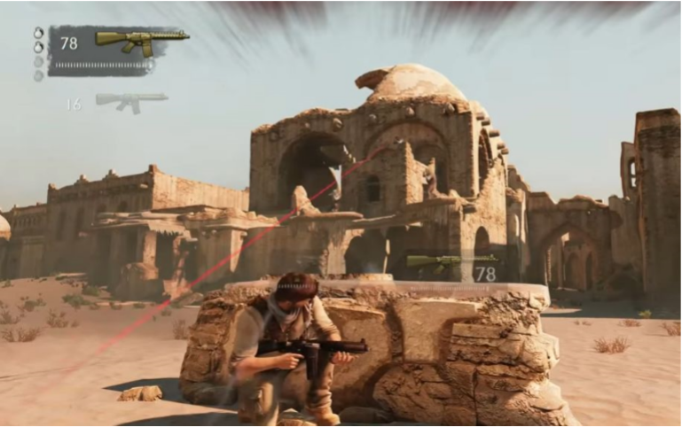

图10 神秘海域基于动作的枪战（Naughty Dog，“神秘海域”）



图11 最后生还者基于隐身的玩法（Naughty Dog，“最后生还者”）

2.2 剧幕

关于游戏叙事有个常见的观点，如何将故事元素松散地连接成一个相当不连贯的故事重点在于壮观的场景。为了游戏能包容玩家主导，叙事必须自成一体以便不受限于线性的理解。因此产生的剧幕特性“可以无需过于影响情节而依靠自身变得引人入胜，并且通常片段可以重排而不明显影响我们的整体体验”。如Jenkins所讨论的，作为游戏与叙事辩论的概念盲点，这种对于游戏叙事的分幕行为的批判，是对传统之外其他叙事的忽视，错过了怎样使“叙事在局部事件的层面进入游戏”，或称之为“微叙事”。（Jenkins 7）

总结来说，微叙事是局部的叙事事件，其中“所有都不会持续超过数秒……通过切分多个事件（强化情感的影响）”（Jenkins 7）。在游戏设定中，微叙事可以是任何诸如过场或触发事件等能造成情感影响的叙事时刻。尽管缺乏复杂的交流网络，这些微叙事通过两种方式为玩家提供了深刻的情感体验。

第一种是通过一种广泛定义的前提“搭建一个其内部局部化行为有意义的框架”（Jenkins 8）。根据对于情绪的研究，

情绪……是维持时间最短的影响状态。他们基于刚才发生的事件产生，与个人的怀有的目标相关。

Gross[2015]观察到，当一个人注意到对于自己所持目标较为重要的事件或对象时，就会表达情感。

在游戏中，游戏普遍的前提或目标会提示发生叙述事件的评估过程。基于评估，这些事件接着又会对玩家产生情绪上的影响。在非互动叙事媒体形式中可以找到这种方法的事例，如假面喜剧（见图12）。在起源于意大利的蒙面戏剧假面喜剧中，角色被面具宽泛地定义给观众。“面具定义了人物之间的关系，为我们的目标和期待提供了一些线索。监管整个表演是即兴拼凑而成，这些面具仍设置了动作限制”（Jenkins 8）。假面喜剧的即兴特质体现出和游戏同样的问题，它们都围绕着一些关键的壮观场景，展开相互联系较弱的叙事。然而，与提供一些索然无味的体验相比，“这些表演或以场景为中心的类型也在沿途中的提供着愉悦的体验”（Jekins 8）。

接下来是微叙事传达令人难以抗拒体验的第二种方法，游戏可以通过反复曝光来加深情感。如上述所言，情感是一种维持时间很短的影响状态。因此，独立叙事时刻的反复曝光可以产生强调情感层次和展示复杂场景信息的组合效果。



图12 假面喜剧的面具（“假面喜剧”）

2.3 玩家主导

玩家主导是很难被普遍认同定义的术语之一，而缺乏玩家主导是批评游戏缺少目标的流行语之一。游戏作为互动媒介时，玩家会假设与游戏交互能得到反馈。当然，许多玩家都期望他们的交互会对游戏系统产生巨大影响或是持久的改变。在娱乐游戏的案例中，玩家的输入的确可能直接影响游戏的输出和进程。例如Nintendo的超级马里奥，游戏对于输赢提供了清晰的反馈，玩家直接控制着角色的控制。而相对的叙事游戏，尤其是对于预先定义的叙事，以更细微的如对话树或快速事件为玩家提供主导权。尽管如此，叙事中心的游戏仍常被批评为互动毫无意义，无法对游戏造成影响。

针对叙事中心游戏缺少玩家主导的说法，我将对叙事中心游戏如何通过叙事理解的概念行为为玩家提供主导进行讨论。首先，忽视常有争论的玩家主导对游戏是否必要，将玩家主导定义为玩家通过选择影响游戏时间的能力，这种预先定义否认了各种不同动机的玩家在游戏中对愉悦的追求。在Oh的研究中，她提到了Lisa Zunshine阅读乐趣的分析。

阅读故事的快乐，来源于读者的思想不断地在理解展示人物视角和感受的文本信息中被激发；因为读者能够以元表征去思考，她能看到“一系列看似不相关的概念进程背后的模式，告知我们与小说作品的互动”。我们开始了解到相同的认知倾向，那是我们深思熟虑后处理信息的能力。这让曾经傲慢或偏见的主人公变成浪漫的爱人成为可能，也让曾经信任的读者变成质疑读者动机的侦探成为可能。（Oh 15）

或者以Henry Jenkins的话来说，“叙事理解是一个积极的过程，观察者通过收集文字和线索中的信息来对可能的叙事发展作出假设”（9）。在过程中，玩家能够在叙事中心游戏系统中发挥自主权，收到对于动作合适的反馈，并最终从经历中获得快乐。

为了进一步支持这个观点，我退一步来看看遍历文学，这是一种文本的非媒介特定功能。Espen Aarseth（1）阐述道，“阅览文字需要读者不小的努力”。遍历文字的一个突出示例是Mark Z. Danielewski的树叶之屋，这需要不小的努力才能看懂，因为它不常规的格式促进了几乎是空间感（见图13）。这是一种“读者详尽探索和网络导航的能力会得到额外的叙述奖励”（Corrigan）的经历。



图13 树叶之屋（“树叶之屋”）

在游戏背景下的这种遍历文学分析中，

电子游戏和数字媒体的日益普及，标志着电视和非遍历文学的被动模式产生的恐惧被消除，而转向公众积极参与媒体的需求。在当下的媒体环境中，遍历文本产生的娱乐方法加强了读者在混合主观中找寻自我表达的能力。通过帮助个人激发在数字环境中导航的能力，遍历消除了数字和文本之间常见的裂缝。这表明这些平台都能协调人类主导和系统设计。（Corrigan）

因此，“游戏被认为是一种允许读者在创作设计中进行操作的活动；创造了一个主导无争议而是共存的解释性框架”（Corrigan）。换言之，游戏在于玩家对作品的主观翻译和理解。在我们的例子中，就是叙事中心游戏。

即使在最基础的叙事形式中，例如一个简单的点击来进行机制时，在玩家和游戏或设计好的意图系统之间发生了一段隐含的对话。尽管传统的线性媒体是一种片面的叙事传达，而在交互的叙事中，玩家会采取有意识的行动来推动或触发叙事事件。从游戏的开始屏幕开始，玩家的每个动作都提供了额外的世界信息。这些信息层层组合，加深了玩家对于叙事的理解，而这反过来又提示着下一次采取的动作集合。

回到扮演和嵌入式叙事系统，这些空间叙事方式作为分散的信息银行而存在，游戏的选择导向机制在其中遍历。看回对主导性的批评，叙事中心游戏可能不会给予玩家主导影响游戏系统的能力，但是它们的确提供了一个机会，让玩家进行一种叙事挖掘，绘制一个叙事思维地图，并在游戏世界中能够测试这张思维地图。

2.4 系统设计（见图14）

最后一个批评的观点是叙事中心游戏没有充分利用媒介或机械系统所提供的。与基于玩家主导的游戏评价相似，将系统设计作为游戏的黄金标准支持是一种忽视大局的约定俗成的定义。系统充满了娱乐潜力，是游戏创造调查的沃土。例如超级马里奥有一个完善的娱乐游戏系统，尤其在第一关（见图15）。超级马里奥的关卡设计引发了许多讨论，但是其核心思想是玩家被放置在游戏系统中，他们可以四处试探不同的游戏组件来获得反馈，并逐渐形成对潜在游戏系统的理解来获得游戏乐趣。

来描述是超级马里奥如何做到的，首先为玩家介绍总前提拯救公主。在游戏系统中，玩家可以遵循世界的行为规则做出特定的动作，如移动和跳跃。游戏并不让所有的可能动作及时展现，而是提供阻碍玩家达成目标的障碍。游戏期待的行为是让玩家克服障碍的同时向右移动。游戏试图通过为玩家的行为提供合适的反馈来引导玩家的行为。如果玩家向左走，游戏将会展示任务无法移动更远。如果玩家向右移动，他们将会面临触之即死的敌人。因此，玩家的下一个动作将会包括通过跳跃来躲避敌人。稍后，玩家会学习跳跃可以用来跳到敌人身上，跳过深坑，跳到平台上。通过关卡设计，玩家被置于一系列反馈循环中，新障碍的出现会引导玩家在下一次合适的动作中做出正确的决定。像这样，玩家被置于一条通过交互逐渐理解游戏系统支持的学习曲线上。这个学习一直持续至玩家完成游戏为止，玩家将因此从娱乐游戏系统中获得独特的成就感与快乐。

这类娱乐游戏系统是一种利用互动媒体潜能，产生令人难忘的娱乐体验的强大工具。但它只是丰富游戏体验的许多工具之一，并且甚至不是唯一可能的游戏西东。以叙事系统为例，尽管它无法实施一种游戏方法，但它仍能提供能让玩家对叙事系统底层规则逐渐理解的反馈循环，以追求一种不同的体验。例如Harvester Games的心理恐惧冒险游戏猫夫人，游戏介绍了一个长期抑郁的中年妇女在自杀之后，陷入不受欢迎的情境。游戏在暴力恐怖图片和反映主人公令人沮丧的单调生活的日常任务之间来回变换。为了明确阐述叙事系统的事例，我想全区一个集中场景，主人公Susan Ashworth在压抑的连续烦扰事件之后，尝试通过为自己煮咖啡来放松（见图16）。

这一系列开始于让玩家以煮咖啡为目标。在游戏系统中，玩家可以走动并与房子中的食物互动来实现目标。此外，游戏向玩家介绍了两个衡量标准，分别代表Susan的压力值和休闲值。建立这些认知后，玩家可以自由地走动和尝试左开费。详述一个可能的开展，玩家可能去厨房做咖啡。他们会找到一个咖啡机，并发现没电了。为了做咖啡，玩家将不得不将对电力不足展开调查，然后会发现她并没有付电费，压力值也随之增加。在付完电费后，玩家将会发现她的杯子不见了。玩家接着可能在寻找杯子的过程中，发现一些房子里的老物件，让Susan回想起痛苦的过去而升高她的压力值。在找到杯子返回厨房后，玩家可以加热水来煮咖啡，但在混合牛奶时他们会发现牛奶已经变质，这完全毁了这杯咖啡。Susan的压力值也随之升高。这只是可能发生的一系列事件，但它详细描述了叙事系统的一种妙用，从Susan的视角来感知世界。在煮咖啡的前提下，玩家依靠自己对世界的理解在接下来煮咖啡的事件中做出明智的决定。对于每个行为，玩家都会收到合适的反馈，从而扩大了可能动作及这些动作后续的叙事空间。在猫夫人的案例中，游戏视图让玩家看到Susan眼中的世界，哪怕是一个像煮咖啡一样的简单任务，也让人感觉是艰巨的努力，每一步都被一些难以预见的不幸所阻碍。

超级马里奥和猫夫人都是系统驱动游戏，只是形式上略有不同。这些游戏都为玩家提供了宽泛的目标和已定义规则的世界。他们都为玩家展现了一系列需要玩家根据所给工具解决的问题。最后，这两个游戏都为玩家的动作提供了合适的反馈，以助于引导玩家获取渴望的动作和情感体验。由此，我敢说叙事游戏和娱乐游戏系统上。有着同样的能力。

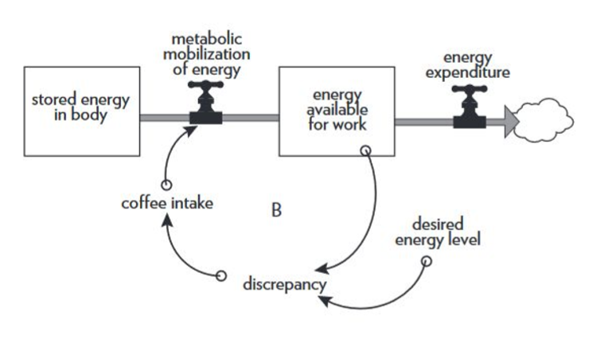

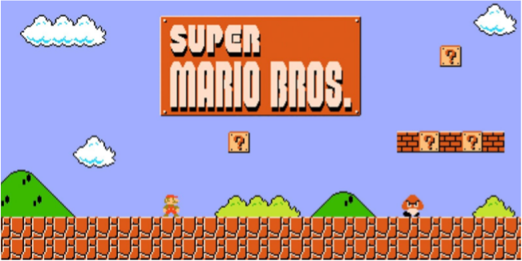图14 Meadows关于咖啡饮用者能量水平的系统示例（Meadows，27）

图15 超级马里奥第一关（Nintendo）

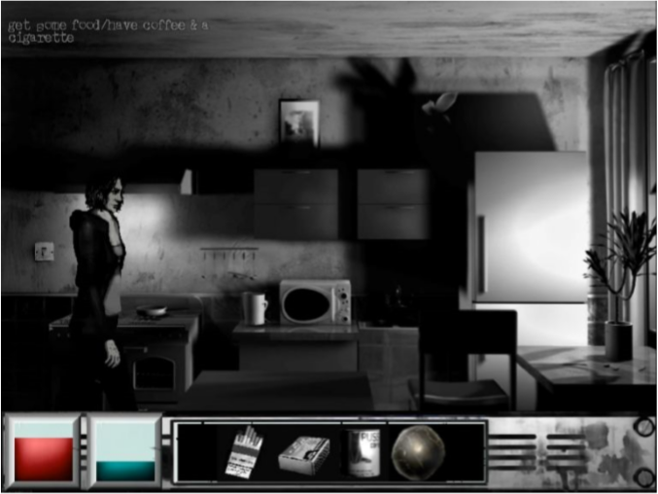

图16 猫夫人咖啡关卡（Harvester Games）